- Введение
- Вступительное слово
Хочется сказать, что данная методика подходит для работы со всеми жанрами народной песни. Будь то лирическая или свадебная, плясовая или казачья песни. Вы можете работать со своим материалом, который уже знают Ваши ученики, используя предложенные вокальные упражнения и приёмы. Ведь основная цель детского творчества – воспитание личности ребенка, средством народной музыки, развитие знаний в области народного календаря, народных праздников, развитие творческих способностей. Специфика формирования народной культуры подрастающего поколения требует дифференцированного подхода к разным возрастным категориям.
В качестве примера, будет предложен разбор: рекрутской, Казачьей песни - «На площади широкой».

В настоящее время, в условиях разнообразного потока музыки, дети и подростки не имеют достаточного опыта восприятия произведений, имеющих подлинно художественную ценность – НАРОДНАЯ ПЕСНЯ!
Народная песня – частица высокой духовности культуры нашего народа, и то, что сегодня даёт нам народная песня, значение её в воспитании подрастающего поколения трудно переоценить. Известно, что широта бытования фольклора находится в прямой связи с преемственностью традиций и нужно сделать всё, чтоб именно дети, подростки, молодёжь подхватили народную песню, дали ей второе дыхание: «Запоют дети – запоёт вся страна!»
Культура народного пения создавалась веками. В результате глубокого развития, она сформировалась в цельный художественный мир. Искусство народного пения – исполнительское и вокальное, при всём своём многообразии и развивающемся характере приобрело устойчивые, типичные черты, выработало свои вокальные и художественные законы, свои исполнительские средства, т.е. оформилось в школу народного пения. Она устойчиво передавалась из поколения в поколение, обогащалась и совершенствовалась с течением времени.
В современной действительности, в связи с резкими социальными
сдвигами и другими противоречивыми явлениями нашей эпохи, народное песенное искусство стало уходить из быта и приобретать новые сценические формы бытия. Практика обучения народному пению усвоила законы голосовой функции и всеобщие компоненты вокального искусства, как: певческое дыхание, единая манера звукоизвлечения, подвижность артикуляционного аппарата, высокая певческая позиция, точность формирования гласных, филировка, мягкая атака звука, ровное кантиленное звуковедение.

II. Цели
- обеспечить развитие творческих задатков детей, в школах дополнительного музыкального образования, на основе лучших образцов народных песен.

- Задачи
- научить ребёнка владеть своим голосом (пользоваться дыханием, обладать хорошей дикцией)
- научить ребёнка мыслить средствами и образами народной песни
- сформировать комплекс музыкально-исполнительских навыков
- подготовить детей к творческому самовыражению, умению самостоятельно создавать подголоски, варианты напевов, исполнять обработки различной степени сложности, исполнять авторские произведения (написанные в народном стиле)
- способствовать формированию художественного вкуса
- научить детей правильно ориентироваться в современном потоке разнообразной музыкальной информации
- пропаганда народной песни

- Принципы
- постепенность и последовательность (принцип ДИДАКТИКИ, от простого к сложному)
- доступность материала (соответствие с возрастными возможностями детей)
- смена формы деятельности в рамках урока (пение, движение, декламация)
- поиск путей максимального развития ребёнка (индивидуальный подход к каждому обучающемуся)
- преемственность (передача приобретённого опыта от старшего поколения младшему)

- Этапы проведения урока

- Распевание
  - Работа над певческим дыханием
Каждое занятие вокала начинается с распевания, а каждое распевание начинается с работы над дыханием.
Итак, делаем резкий вдох через нос, затем задерживаем дыхание и плавный выдох через рот. Упражнение выполняется несколько раз в медленном темпе, затем темп увеличивается. Необходимо обратить внимание на дыхание, оно должно быть брюшное либо абдоминальное (смешанное, грудно-брюшное). Это легко проконтролировать, положив ладонь на живот (при вдохе живот – раздуётся, а при выдохе - втягивается). Во время выполнения этого упражнения (в большинстве случаев) наблюдается лёгкое головокружение. Это связано с правильным дыханием, во время которого происходит обогащение клеток мозга кислородом. В этом случае необходимо прерваться на несколько секунд и сделать разминку: опустить голову вниз, закрыть глаза и подышать более равномерно. При необходимости упражнение можно продолжить.
Это упражнение направлено на вентиляцию лёгких, на контроль правильного дыхания, на формирование воздушного столба.

  - Работа над артикуляционным аппаратом
За основу, для работы над артикуляционным аппаратом, берём скороговорку:
«Бык-тупогуб, тупогубенький бычок,
У быка, бела-губа, была тупа.» (рус. нар. скороговорка)
Проговариваем эту скороговорку в медленном темпе, утрированно произнося гласные и согласные буквы. Проговаривая скороговорку необходимо чётко формировать артикуляцию. Если это буквы: «О» или «У» - то губы формируются в трубочку, если «П» или «М» - то губы смыкаются и т.д. Убедившись, что в медленном темпе произношение твёрдое и чёткое, все слова хорошо прослушиваются, темп ускоряется, добиваясь того же результата. Это упражнение необходимо делать для того, что бы развивалась хорошая дикция, чёткое словопроизношение.
Нр.:¹ «Просну, проснулася станица,
Проснулся яркий свет…»
Во время работы над скороговоркой могут заболеть скулы, это хорошая реакция на правильно-утрированное произношение согласных букв. Необходимо сделать разминку: виртуально пожевать, представив, что у вас во рту что-то находится, при этом проглатывать слюну. Это поможет расслабить челюсть и смягчить гортань.

  - Работа над звукоизвлечением и диапазоном голоса
Для начала возьмём распевку на гласные буквы, ведь при пении (особенно Казачьих песен) это самые коварные буквы: АЯ-ОЁ-ЭЕ-Я. Задача состоит в том, что во время распевки:
- необходимо, пропевать букву «Й» (АйЯ-ОйЁ-ЭйЕ-йА), это придаст твёрдость и чёткость, во время пропевания гласных букв.
- необходимо, делать подъезд к первому и спад после последнего звуков («… Казак в оружие одет …»), это придаёт окрас Казачьей манере пения.
- необходимо, делать вибрато на длинных нотах («…Казак, гарцует поневоле…»), при звукоизвлечении это придаст насыщенность и объём звуку.
Распевка повторяется дважды и затем поднимается на ½ тона вверх и вниз, в приделах рабочего диапазона (это способствует хорошему разогреву

__________________________
Нр.:¹ – пример.
голосовых связок/складок).
Следующая распевка под аккомпанемент (в нашем случае - баян):
«Посеяли лён за рекою, уродился лён с бородою,
Лёли-лёли с бородою, лёли-лёли с бородою» (фрагмент рус. нар. песни)
Инструмент помогает исполнителю и гармонически и ритмически, а так же и в темповом соотношении:
Эту распевку необходимо петь с выделением второй доли, так как в разбираемом произведении используется казачья манера пения, предусматривающая выделение второй, относительно сильной, доли (>>>>). Также, данная распевка, направлена на пропевание огласовок (которые способствуют чёткому проговариванию текста и удержанию темпа произведения):
«Посеяли ле(а)н за рекою, уродился лё(а)н с бородо(а)ю…»
Нр.: «Оставь и ратные пути…»
«На рез(ы)вам(ы) своём(ы) скакуне…»
Начинать распеваться необходимо с примарной зоны и каждое последующее пропевание сопровождается модуляцией на ½ тона вверх и вниз, тем самым добиваясь расширения общего диапазона голоса. Необходимо учитывать следующее, распевать ученика нужно выше крайней верхней и крайней нижней нот, исполняемого или разбираемого Вами произведения, на Б.2 или м.3.
Нр.:
- определяем крайнюю нижнюю ноту произведения
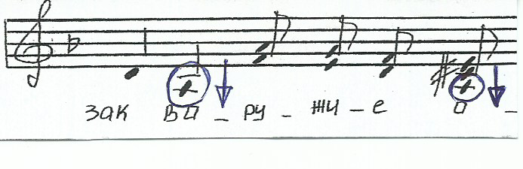

- определяем крайнюю верхнюю ноту произведения
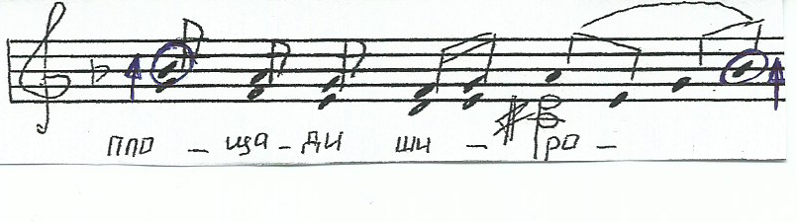
- следовательно, распеваться нужно до:
Нр.:
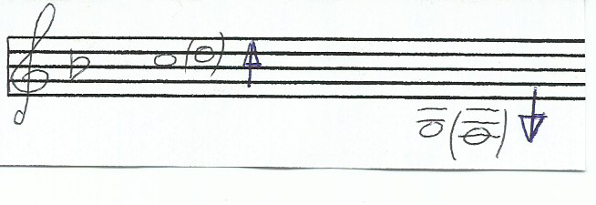
В этом случае голосовой аппарат будет распет в большем диапазоне, и при исполнении или работе над произведением, не будет срывов в голосе и неприятных ощущений, певец будет чувствовать себя комфортно.

- Изучение нового материала
  - Жанровые и диалектические особенность произведения
Изучение нового материала начинается с ознакомления жанра произведения его бытованием и диалектических особенностей. Именно из этих пунктов и складывается народная манера пения. Это целый комплекс вокально-исполнительских средств и приемов, сложившихся на основе местных певческих традиций. Она основана на особенностях диалекта, музыкального языка и исполнительского опыта ряда поколений народных певцов одной местности.
- жанр произведения – казачья, рекрутская песня.
- диалектические особенности – т.к. произведение позднего происхождения, то и произношение данного текста мало чем отличается от современного говора (так же и Вы определяете жанр своего произведения и его диалектические особенности):
Нр.: «Проснулася станица, проснулся яркий свет,
На площади широкой казак в оружие одет…»
- но, есть свои диалектические особенности:
Нр.: «…катилася сляза… »
- эти диалектические особенности связаны с говором данной местности.

  - Разбор и работа над произведением
После жанрово-диалектического ознакомления с произведением, начинаем его сольфеджирование (необходимо учитывать класс и музыкальные способности ученика). Сольфеджируем довольно медленно, останавливаясь и повторяя сложные места. Это помогает ученику услышать лад произведения, протекающую музыкальную линию и обратить внимание на присутствующие скачки:
Нр.:
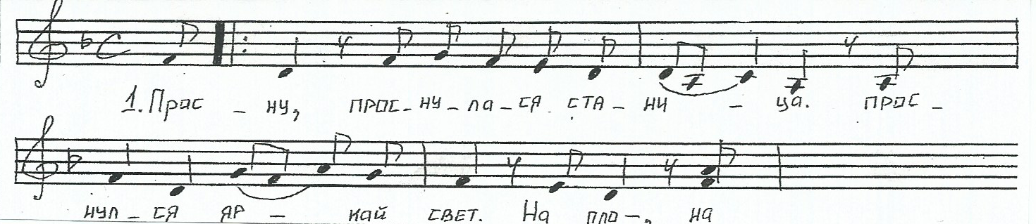

Следующим этапом разбора произведения идёт проговаривание текста. Текст, проговариваем согласно ритмическому рисунку, бурдоня в примарной зоне (проговаривание текста может сопровождаться хлопками или ударами карандаша по столу). При этом этапе разбора, хорошо запоминается музыкальный рисунок произведения.
В процессе первоначального разбора, уже необходимо обратить внимание на ДЫХАНИЕ. Оно должно быть удобным для исполнителя, и не должно нарушать форму произведения. В песне «На площади широкой», дышать необходимо в паузах, в этом случае не нарушается форма и характер произведения.
Нр.: «Просну V¹ проснулася стани _ _ ца.
Проснулся я_ _ ркий свет.
На пло V на прощади ши _ ро _ _ _ ка _ ай,
ка _ _ зак V в оружие одет.»
Определив дыхание, нюансировку и фразировку произведения, начинаем доводить его до оригинального состояния. Пропевать в, приближенном к оригиналу, темпе, соблюдать дыхание, дикционные и местные особенности.
В процессе работы над произведением может поменяться тональность, измениться дыхание, могут появиться новые огласовки и в целом понимание произведения – это не страшно, это рабочее состояние, рабочие моменты, в которых и рождается песня в её новом исполнительстве!

- Повторение пройденного материала
Почему пройденный материал повторяется в конце или в середине урока? Это делается потому-что материал, который был пройден на предыдущих занятиях, какой то частью отложился в голове ученика и с ним можно работать уже, будучи немного уставшим (чего не скажешь про новый материал). Пока ученик полон сил, в новом роде занятия, находится в хорошем тонусе, необходимо давать ему новую информацию для работы и усвоения. В этом случае новый материал подлежит лучшему запоминанию и усвоению.
Также, очень важно учитывать возрастные и физические данные ученика. Ведь каждый ребёнок – это свой особый мир и поэтому необходимо искать и найти к нему особые подходы и приёмы. Ведь все они разные по характеру, разные по своим способностям и в целом каждый ребёнок - индивидуален.
_________________________
V¹ – цезура/дыхание.
- Задание на дом

В конце урока преподаватель задаёт домашнее задание, записывая его в дневник. Очень важная особенность заключается в следующем, что записывая домашнее задание, необходимо его проговаривать и обсуждать вместе с учеником. В этом случае, когда происходит диалог и ученик сам проговаривает задание на дом, информация запоминается вдвойне быстрее и выполняется гораздо качественнее.
В песне «На площади широкой», разобрать последующие три куплета и работать:
- над чистотой исполнения;
- выполнять все музыкальные приёмы: подъезды, спады, скольжения;
- следить за дыханием и дикционными особенностями;
- пропевать фразы, а впоследствии и всё произведение целиком, в медленном темпе, впевая все распевы и скачки;
- разучивание домашнего материала сопровождать игрой на музыкальном инструменте, особенно сложных мест (это поможет избежать не правильного заучивания).
Напоминать ученику, что выполнение всех задач, в домашней работе, сказывается на его дальнейших знаниях, его профессиональных навыках и конечном результате – выступлением на сцене!

Данная методическая работа может послужить хорошим подспорьем как в ДМШ, ДШИ, так и в музыкальных училищах и колледжах культуры.

